04. Nervosvalový přenos

# Nervosvalový přenos

= funkční spojení axonu motoneuronů a vlákna kosterního svalu pomocí chemické synapse

TODO odpoledne doplnit obrázek ze strany 718

# Motorická jednotka

= soubor svalových vláken, který patří k jednomu hybnému (motorickému) neuronu

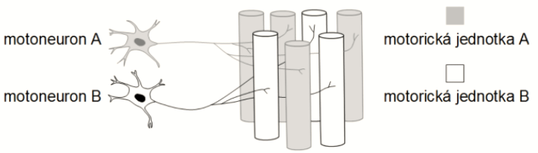

# Motorická destička (nervosvalová ploténka)

= má stavbu a vlastnosti jednoduché synapse

* zvláštností je velké profilování postsynaptické membrány tím zvětšení styčného povrchu
* mediátorem přenosu vzruchu je acetylcholin

# Úloha acetylcholinu

* nervový vzruch přicházející po motorickém presynaptickém vlákně zvětší propustnost presynaptické membrány a uvolní acetylcholin v dostatečném počtu kvant do synaptické štěrbiny
* jeho vazbou na recepční místa pro acetylcholin na vnější straně postsynaptické membrány, se zvýší propustnost této membrány pro Na+ a K+, změní jeji polarizace a vznikne typický postsynaptický potenciál = ploténkový (synaptický) potenciál
* po dosažení prahové hodnoty, vybaví na svalovém vlákně akční potenciál, který se šíří jako vzruchová aktivita od ploténky k okrajům svalových vláken
* následuje kontrakce svalu
* acetylcholin, který prošel synaptickou štěrbinou a vyvolal elektrickou změnu je rychle odstraněn - jednak enzymem choliesterázy, jednak difúzí do okolí
* při nedostatečném odstraňování mediátoru dochází k blokádě přenosu

TODO odpoledne dodat obrázek akčního potenciálu ze strany 718

# Organofosfáty

= látky, které blokují acetylcholinesterázu, čímž zvyšují ploténkové potenciály, což vede k inhibitaci acetylcholinesterázi

# Poruchy činnosti nervosvalového spojení

* porucha uvolňování ACh acetylcholinu
* porucha AChR - receptor yACh jsou poškozeny / je jich málo

## Ovlivnění nervosvalového přenosu

* vznik akčního potenciálu
  + blokátory Na+ kanálů: tetrodotoxin
  + blokátory K+ kanálů: 3,4-diaminopyridin
* uvolňování ACh
  + botulotoxin, Mg2+
* ovlivnění AChR
  + depolarizující myorelaxancia: suxamethonium
  + kompetitivní myorelaxancia: kurare
* degradace ACh - blokátory AChE
  + krátkodobé: fysostigmin, neostigmin
  + dlouhodobé: organofosfáty

### Tetrodotoxin

= velice účinný jed, inhibičně působící na napěťově řízené sodíkové kanály, čímž znemožňuje vznik akčního potenciálu na membráních

* je rozpustný ve vodě
* viz ryba Fugu

### Botulotoxin

= otrava termolabilním botulotoxinem produkovaným grampozitivní bakterií Clostridium botulinum

* podstatou otravy je snížené množství uvolněného acetylcholinu z neuronu na nervosvalové ploténce
* klobásový jed (botulus = klobása)

### Kurare

= látka která blokuje nervosvalový přenos a tak ochromí činnost kosterní svaloviny

* používá se jako myorelaxancia při operacích k odstranění svalového napětí
* látka ze stromů jižní Ameriky

poruchy činnosti nervosvalového spojení - tetrodotoxin – botulotoxin – organofosfáty.